产品说明书
一、产品的展示

USB接口
若其中一个作为电源输入为支架供电
那么另一个自动作为输出，可连接小功率设备
功率输入/输出：5v1a

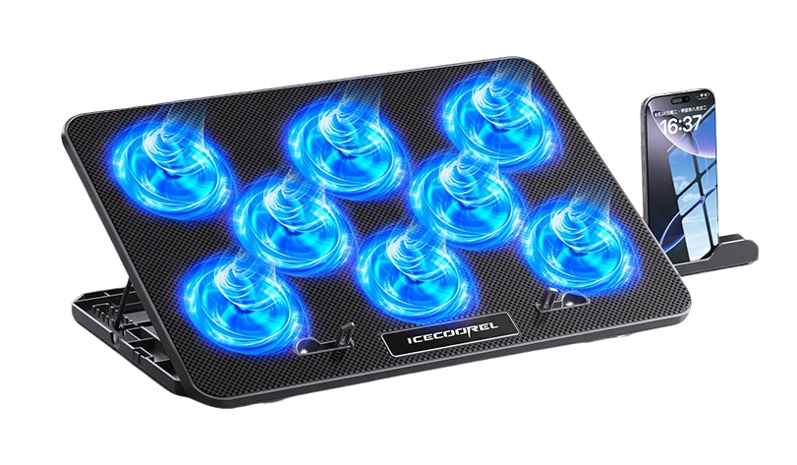
7齿口卡槽
高低档位调整9.5~16.5cm增高
无刷电机风扇*8pcs
直径：54mm
转速约：600~1200RPM
折叠收纳挡板
尺寸：18*9*5mm
冷靴可拆卸手机支架
尺寸：151*19*18mm
内槽：123*14*17mm

注：
该款无速度调节，产品接入USB电源后各个风扇蓝灯亮起（不可关闭）随后风扇自动启动
产品无任何按键调节
2.场景示范
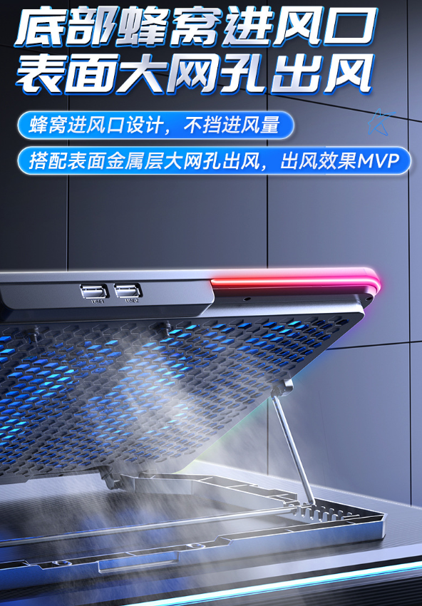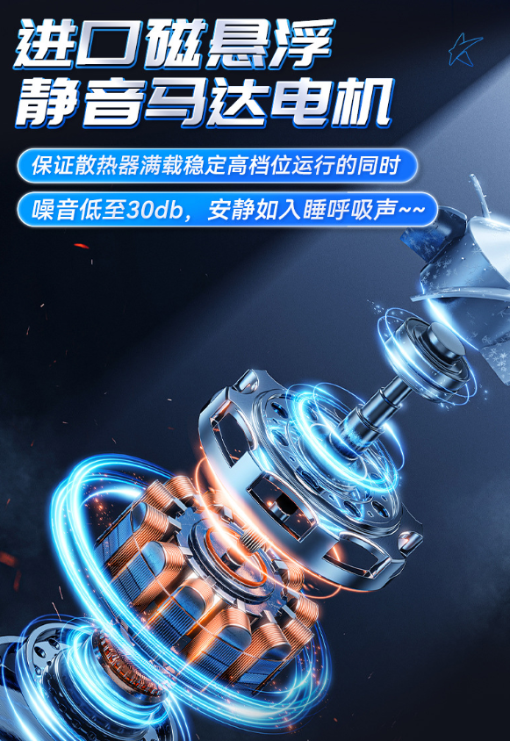
- 包装清单
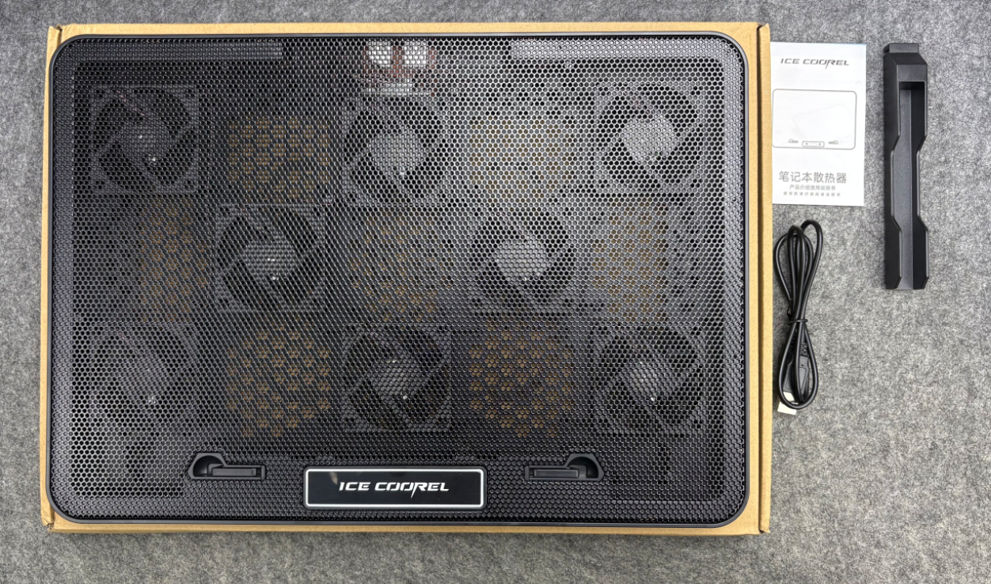
- 使用的说明
1.连接示范
产品使用说明：https://v.douyin.com/6DfLLGR6T4k/
- 产品的参数
